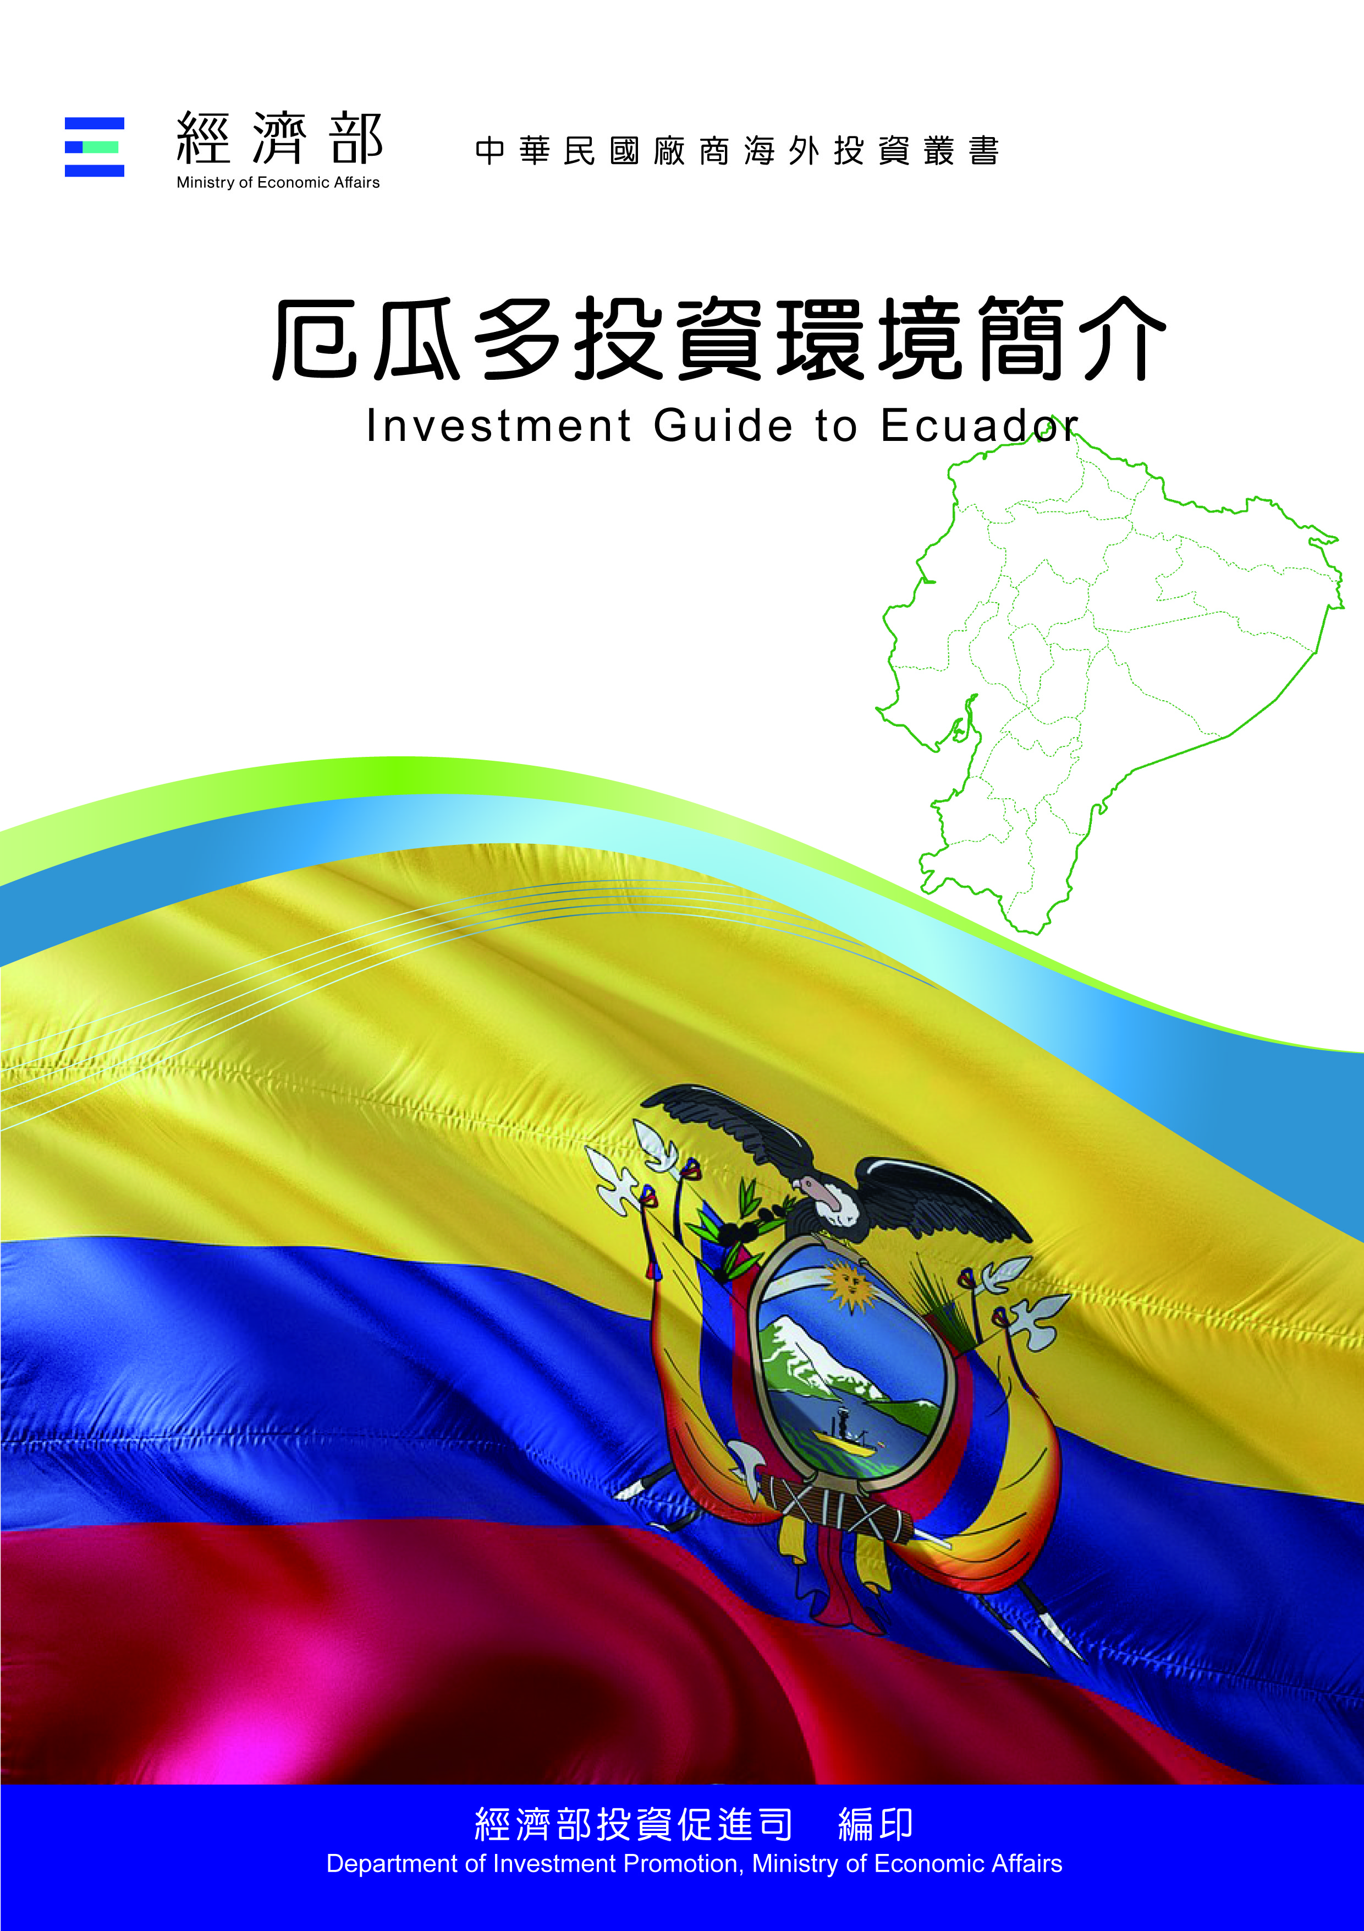

經濟部投資促進司 編印
Department of Investment Promotion, Ministry of Economic Affairs
中華民國１１２年９月

厄瓜多投資環境簡介
Investment Guide to Ecuador
經濟部投資促進司 編印
感謝駐秘魯代表處經濟組協助本書編撰
目 錄
第壹章 自然人文環境 1
第貳章 經濟環境 3
第參章 外商在當地經營現況及投資機會 9
第肆章 投資法規及程序 11
第伍章 租稅及金融制度 15
第陸章 基礎建設及成本 19
第柒章 勞工 25
第捌章 簽證、居留及移民 29
第玖章 結論 31
附錄一 我國在當地駐外單位及臺（華）商團體 33
附錄二 當地重要投資相關機構 34
附錄三 厄瓜多外人投資統計 35
附錄四 我國廠商對當地國投資統計 36

厄瓜多基本資料表
自 然 人 文
地理環境 | 南美洲西北部的國家，北與哥倫比亞相鄰，南接秘魯，西濱太平洋，另轄有距厄瓜多本土1,000公里的加拉巴哥群島。
國土面積 | 28萬3,561平方公里（世界第71名）
氣候 | 赤道型氣候
種族 | 印歐混血人口（Mestizos）占總人口41%，印第安人占34%，白種人占15%，除此之外還有被從非洲送至南美洲作為勞動人力的黑人與黑白混血人口。
人口結構 | 1,728萬人（世界第68名）
教育普及程度 | 識字率94.1%
語言 | 西班牙語、克丘亞語（Quechua）
宗教 | 天主教
首都及重要城市 | 首都基多（Quito）、聖地亞哥•德•瓜亞基爾（Santiago de Guayaquil）
政治體制 | 總統制
投資主管機關 | 生產、外貿、投資暨漁業部  （https://www.produccion.gob.ec/）
經 濟 概 況
幣制 | 美元
國內生產毛額 | 1,150億美元（2022年）
經濟成長率 | 2.9%（2022年）
平均國民所得 | 6,462美元（2022年）
匯率 | 美元（自2000年採用美元）
利率 | 存款利率1.83%~6.56%（一年期）
通貨膨脹率 | 3.74%（2022）
產值最高前五種產業 | 石油、加工食品、製造業、汽車業、消費性產品
出口總金額 | 326億5,830萬美元（2022年；成長22%）
主要出口產品 | 原油（100億）、蝦類（73億）、香蕉（31億美元）、石油衍生物（15億）、魚罐頭（12億）、花卉（9.5億）、可可（8.6億）等
主要出口國家 | 美國（90億）、中國大陸（58億）、巴拿馬（45億）、智利（13億）、哥倫比亞（9.7億）；臺灣為第34大出口目的國（8,600萬）
進口總金額 | 330億4,892萬美元（2022年；成長28%）
主要進口產品 | 石化（80億美元）、機械（31億）、汽車（28億）、資通訊設備（21億）、動物飼料（16億）、塑膠（16億）、藥品（13億）
主要進口國家 | 美國（85億）、中國大陸（73億）、哥倫比亞（20億）、巴西（13億）、南韓（12億）、秘魯（11.7億）；臺灣為第20大進口來源國（2.87億）

第壹章 自然人文環境
一、自然環境
厄瓜多面積28萬3,561平方公里（世界第71名），人口1,728萬，北與哥倫比亞相鄰，南接秘魯，西濱太平洋，另轄有距厄瓜多本土1,000公里的加拉巴哥群島。
二、人文及社會環境
厄瓜多的居民信奉一種融入部分印地安文化色彩的天主教，官方語言是西班牙語，但印地安族群間則通用克丘亞語（Quechua）。厄瓜多於1809年8月10日時脫離西班牙的統治獨立建國，但立國以來厄瓜多政治紛擾，文人與軍人政府輪替19次，直至1979年正式由文人統治始確立憲法。2007年4月15日，舉行全民公投，決定成立制憲大會，制訂新憲法。
三、政治環境
厄瓜多政體為總統制，總統任期4年，國會採一院制，目前國會議員共有137席，任期與總統相同，總統與國會議員皆係直接民選。厄瓜多政黨林立，主要政黨包括執政黨國家聯盟黨（Alianza Pais）、創造機會政團（Movimiento Creando Oportunidad）、愛國社會黨（Partido Sociedad Patriotica）、基督社會黨（Partido Social Cristiano）、前進黨（Partido Avanza）、社會團結行動政團（Movimiento Sociedad más Acción）、由厄瓜多原住民族組成的新國家政團（Movimiento de Unidad Plurinacional-Pachakutik）等。

厄瓜多保守右派政黨拉索（Guillermo Lasso）於2021年5月24日就任總統。在拉索總統領導下，各項經濟指標均朝向「正面」發展，然其政府不斷遭受反對黨杯葛，導致2023年2月全國市長選舉失利，民意跌入20%以下，拉索總統旋於2023年5月17日因涉嫌貪汙面臨國會彈劾之際解散國會，厄國國家選舉委員已訂出總統及國會提前大選時間暫定為2023年8月20日。

第貳章 經濟環境
一、經濟概況
厄瓜多的天然資源有石油、漁業、木材、水力發電；主要農產品包括香蕉、咖啡、可可、花卉等，其中石油為厄瓜多外匯收入主要來源，其次為香蕉及花卉。雖然厄瓜多石油與天然氣蘊藏量豐富，但因缺乏適當的煉油設備，故出口以原油為主；服務業以觀光旅遊業為主，為其重要產業。厄瓜多產業結構中，服務業占GDP比重為60%、工業占33.5農業占6.6%。
厄瓜多2022年國民生產毛額（GDP）為1,150億美元，經濟成長達2.9%，平均國民所得為6,462美元，通膨率為3.74%。
二、天然資源
厄瓜多的天然資源有石油、漁業、木材、水力發電；主要農產品包括香蕉、咖啡、可可、花卉、白蝦等。
三、產業概況
厄國產業占GDP比重分別為工業33.5%、製造業16%、服務業56%（觀光旅遊業為主）。工業區集中在大城市，約70%的製造業和非石油部門集中於首都基多市（Quito）和瓜亞基爾市（Guayaquil）。
厄瓜多經濟嚴重依賴石油（占出口50%以上），其餘出口重要產業為農業、林業和水產養殖等初級產業。石油為厄瓜多外匯收入主要來源，雖然厄瓜多石油與天然氣蘊藏量豐富，但因缺乏適當的煉油設備，故均僅能出口原油，在海外加工後再進口。
主要農產品包括：香蕉、咖啡、可可、花卉等，1990年前厄瓜多非石油部門均以國內市場為銷售目標，過去10年政府加強投資非石油部門的努力下，非石油方面之產業出口目前占該國出口25%。
隨著世界經濟趨勢的變化和技術的發展，厄國其他產業亦有相當程度發展，例如紡織、食品加工、金屬製品和服務業，惟部分關鍵性產業如汽車組裝及電子科技仍仰賴歐美及亞洲進口。
（一） 石油
１、石油為厄瓜多最重要產業，占總出口50%以上，及該國1/3的稅收。每天生產超過50萬桶石油，90%用於出口。厄國為中等產油國，在全球石油產量中排名第31位，石油儲量排名第20位，估計該國擁有約6.5兆桶原油儲備。該國的主要石油出口是重質原油（Napo）和中重質原油（Oriento）。
２、厄國生產的石油質量比委內瑞拉好，但通過安第斯山脈將其運往太平洋海岸的成本增加其出口成本。最近厄國啟動從Ishpingo-Tapococha-Tiputini開採約9億桶石油的計畫，該計畫即將把該國亞馬遜森林區的大部分地區夷為平地。
（二） 食品加工
食品加工業是厄瓜多最重要的非石油產業。該產業占非石油產業的55%產值，每年產值18億美元（占GDP 8%）。該產業主要加工項目為蝦類（21%）、肉類（18%）、魚類（16%），另亦含蓋其他次要服務，例如飲料加工和包裝，製糖加工以及製糖和穀物工業。蝦、鮪魚和糖為厄國主要出口產品，而其他產品則以銷往國內市場為主。
（三） 紡織業
１、紡織業占厄瓜多非石油產業之15%，為僅次於食品加工之第二大產業。據官方報導，紡織業創造5萬個直接及30萬個間接工作機會。
２、直到1990年厄國紡織業仍僅侷限於國內市場，而到2000年厄國採行美元為國幣後，紡織業突然經歷一段持續性的繁景，其中自2007年起每年出口成長30.5%。厄瓜多紡織業的成功主因為，厄國可自行生產織物和紗線等，與中美洲其他國家不同。中小企業仍然是厄國紡織業的主要參與者，仍缺乏規模經濟使其更具競爭力，爰盼引入更大的參與者來實現產業升級。
（四） 汽車業
厄國汽車主要來自進口，亦有在地組裝；根據厄瓜多汽車業協會（AEADE）報告顯示，2022年厄瓜多進口12.7萬台車，中國大陸為主要進口來源占比達42.4%，其次為巴西12.2%、哥倫比亞9.4%、印度6.8%、日本4.8%、韓國4.7%。2022年市場銷售量成長17%達近14萬台，相較疫情前2019年高出6%，其中貨車相較2019年成長40%。ÓmnibusBB為該國生產卡車和SUV的最大組裝場，該公司組裝雪佛蘭，並占該國所有汽車銷量的40%。
（五） 消費性產品
厄瓜多長期仰賴進口消費性產品，但近年幾家跨國企業逐步在厄國成立公司並生產銷售，其中包括聯合利華公司（Unilever）在厄國銷售之產品，75%為國內生產。儘管厄國勞動等固定成本持續增加，但市場價格的彈性和市場規模仍使外來投資公司獲利。
（六） 金屬製品
金屬工業仍是厄瓜多尚未開發的產業之一，目前產業工作的人中75%屬於微型企業，僅占經濟很小的比例，惟考量厄國汽車業增長，金屬加工業連帶具高度發展潛力。
四、經濟展望
（一）政府之重要經濟措施
１、加強與主要貿易夥伴關係：厄瓜多政府訂定美國、中國大陸、日本、南韓、印度、英國、多明尼加、墨西哥、加拿大、哥斯大黎加、俄羅斯等10國為重點開發與加強貿易之國家，其中與其第二大貿易夥伴中國大陸於2023年5月10日完成簽署FTA（協定尚待生效），與南韓則於4月7日完成技術性談判；厄政府亦盼推動與美國簽FTA，以及加入太平洋聯盟（Alianza del Pacífico）及CPTPP等區域協定。
２、處理與中國大陸之債務：厄國在Rafael Correa前總統任期內向中國大陸大量借貸，且簽下極不利還款條件，導致厄對中債務計51億美元（占其外債總額11%），其中20億美元須以原油作為還款媒介，因國際油價上漲已導致厄國損失估計達42億美元；在經過幾輪協商後，雙方於2022年9月宣布就32.27億美元債務達成重組協議，有助紓緩厄國積欠中國大陸迫在眉睫之14億美元債務。
３、積極推動農漁牧產品出口：厄國農牧水產部以融資及企業諮詢方式輔導咖啡、可可豆、漁產、手工藝品等產品出口。以咖啡及可可豆為例，該部推動「咖啡及可可產能提升計畫」，提供農民達4,900萬美元融資，產量倍增，預估2025年起每年可可出口可達64萬公噸，出口總值將達30億美元。
３、厄國頒布「生產促進法」（Ley de Fomento Productivo）之政策，力求開拓農業、漁業、觀光、出口等部門發展潛力，穩定投資、就業與新創事業環境，促使厄國家經濟發展以私部門為關鍵角色，擺脫對公共投資之依賴。

（二）經濟展望
拉索總統除面對極嚴峻的財政及債務狀況，更要面對極惡劣之政治鬥爭，其已於本年5月解散國會，預計將於8月20日舉行總統及國會大選，後續政局變動對於經濟之影響亦有待觀察。
五、市場環境
厄國產業占GDP比重分別為工業33.5%、製造業16%、服務業56%。工業區集中在大城市，約70%的製造業和非石油部門集中於首都基多（Quito）和瓜亞基爾（Guayaquil）。
厄瓜多經濟嚴重依賴石油（占出口50%以上）、農業、林業和水產養殖等初級產業。1990年前厄瓜多非石油產業均銷往國內市場，過去10年政府在非石油產業發展和鼓勵投資的努力下，非石油產業出口目前占該國出口25%。
隨著世界經濟趨勢的變化和技術的發展，厄國其他產業亦有相當程度發展，例如紡織、食品加工、金屬製品和服務業，惟部分關鍵性產業如汽車組裝仍仰賴歐美及亞洲進口。
六、投資環境風險
（一） 政治風險：厄瓜多現任拉索總統為拉美地區少數的右派政府，然渠上任後持續受到左派政黨挑戰，並於2023年5月解散國會，預計將於8月20日舉行總統及國會大選，後續政局發展仍有待觀察。
（二） 社會風險：近年來礦區人民因礦區生態環境遭受破壞，多以罷工及示威遊行各種手段向礦區業者要求回饋措施與福利，礦區民眾造成之社會衝突日漸升高，已成為厄瓜多礦業探採界一大隱憂；再者，厄國黑幫問題越發嚴重，經常發生幫派械鬥、殺警等社會事件，在厄瓜多投資須注意人身安全。

第參章 外商在當地經營現況及投資機會
一、外商在當地經營現況
依據厄瓜多中央銀行統計，2022年厄瓜多外人投資額7.8億美元，較上年成長21.7%，其中以礦業、通訊業、金融保險業、能源、製造業、營造業為主；主要投資來源國為西班牙、荷蘭、美國、中國大陸、加拿大、英國等。2000年至2022年累計外人投資額則為158億美元。
二、臺（華）商在當地經營現況
依據投審員會資料，截至2022年底，尚無我國廠商赴厄瓜多投資案件。另根據厄瓜多中央銀行資料，至2022年底，我國赴厄瓜多投資計390萬美元。
依據我駐厄瓜多代表處資料，目前厄瓜多有2個台商會：「厄瓜多臺灣商會」及「惠夜基臺灣商會」，共計約100名會員，集中在進口經銷和零售業，進口項目主要為大小五金、汽機車零件、電器、電腦、電子產品、家庭日用品等，規模10萬到500萬美金不等。
中油公司以海外石油及投資公司（Overseas Petroleum And Investment Corp.）名義先後於1986年及1989年分別參加厄瓜多陸上16號及17號兩礦區之合作探油，投資額達9,000多萬美元，是我國在厄瓜多最大投資。
三、投資機會
（一）食品加工業：其占厄瓜多非石油產業的55%產值，為最重要的非石油產業，主要加工項目包括蝦、魚等海產，以及肉品、糖；我國具備食品加工之設備及技術，以及創意行銷軟實力，倘能結合厄瓜多主要農漁產品，將可大幅提高產品附加價值並強化出口。
（二）紡織業：為厄瓜多僅次於食品加工之第二大非石油產業，由於厄國具自行生產織物及紗線的能力，使其紡織業得以快速發展，然而該產業參與者主要仍為中小企業，缺乏規模經濟使其更具競爭力；我國紡織業發展為世界領先者，倘於厄國落地運用其紡織原料及產業資源，引進我國先進紡織設備與技術，或可創造可觀商機。

第肆章 投資法規及程序
一、主要投資法令
（一）促進和吸引投資戰略委員會於2019年4月1日第001-CEPAI-2019號決議。Resolución No. 001-CEPAI-2019, publicada en el Registro Oficial No. 458 del 1 de abril de 2019（Comité Estratégico de Promoción y Atracción de Inversiones）
（二）生產促進、投資吸引、創造就業機會以及財政穩定與平衡的組織法。Ley Orgánica para el Fomento Productivo, Atracción de Inversiones, Generación de Empleo, y Estabilidad y Equilibrio Fiscal.
（三）生產、商業和投資組織守則。Código Orgánico de la Producción, Comercio e Inversiones
（四）國內稅法。Ley de Régimen Tributario Interno
二、投資申請之規定、程序、應準備文件及審查流程
（一）在厄瓜多成立公司
在厄瓜多成立公司必須登入「公司、證券和保險監督機構（SUPERCIA）」制定之「公司電子登入系統網（SCDE；https：//portal.supercias.gob.ec）」

（二）成立公司流程
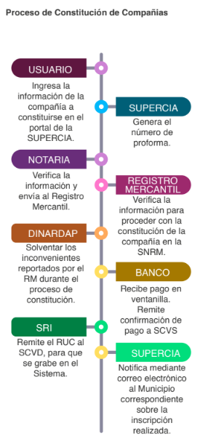
SUPERCIA透過電子郵件通知市府關於新的申請核准案
SRI編出公司代號（RUC）予SCVD並登入系統
銀行取得申請人的款項並提交SCVS
DINARDAP確認貨物登記處提出之疑點
貨物登記處確認資訊後提交SNRM
代書確認資訊後提交貨物登記處
SUPERCIA網頁產出申請代碼
新用戶登入SUPERCIA網頁登入公司資訊
註解:
SUPERCIA: 公司、證券和保險監督機構
SNRM: 國家貨物登記系統
DINARDAP: 公共資料登記處
SCVD: 電子申請系統
三、投資相關機關
厄瓜多生產、外易、投資暨漁業部（https://www.produccion.gob.ec/）負責制定和執行經貿政策，管理與該國建立的國際貿易、投資有關的行為，亦即對外貿易和投資政策的主政機關，負責對外貿易政策，貿易促進的製定，規劃，指導，管理和協調。關注厄瓜多的商業和關係利益同時，以戰略方式吸引投資，並與各經貿夥伴進行雙邊和多邊談判。
四、投資獎勵措施
（一）免除所得稅優惠
對現有公司實行所得稅免稅激勵措施，根據《生產促進，投資吸引力，創造就業機會和財政穩定與平衡組織法》第26條的規定，該條規定，免徵所得稅及其預付款12年優先領域的新生產性投資。
（二）免除適用外匯輸出稅
自2018年起對進口商品和原材料的外匯流失稅將適用於簽署各自投資合同的新生產性投資。
（三）一般獎勵措施：
１、逐步降低所得稅三個百分點
２、為特別發展經濟區建立的區域，只要這些區域符合其形成標準。
３、Adicionales用於計算所得稅的額外扣除額，作為鼓勵提高生產率，創新和提高生態效率的機制。
４、為員工開放公司股本的好處。
５、對外貿易稅收的支付工具。
６、支付生活工資的額外補償額在計算所得稅時扣除。
７、對外融資業務免徵外幣流出稅。
８、對所有新投資免徵五年的所得稅預付款。
９、改革所得稅預付款的計算方法。
五、其他投資相關法令
經濟發展特區的投資激勵措施
（一） 免徵所得稅及其預付款10年（《適用於生產性促進，投資吸引，創造就業機會和財政穩定與平衡的組織法實施細則》第11條第8款）
（二） 從免稅期結束算起，十年內減免10個百分點的所得稅率。（《內部稅收制度法》第37.1條）
（三） 為開發ZEDE操作員的活動而購置機械和原材料時對國家購買的增值稅抵免。（《內部稅收制度法》第57條）
（四） 對進口到生產過程中的進口貨物免徵關稅。（《內部稅收制度法》第55條第9款）

第伍章 租稅及金融制度
一、主要稅項
（一） 企業所得稅
１、基礎稅率22%：於厄瓜多註冊成立的公司、註冊成立之外國公司分支機構以及未註冊之外國公司常設機構所獲得的應稅收入，將按其基礎稅率22%。
２、對於不遵守透明原則之公司，需依照現行稅法規定額外支付3%所得稅。
（二） 個人所得稅
適用於一年中收到的收入，包括個人，商業，工業，農業活動的產品以及一般經濟活動。依據個人收入水準不同，適用之稅率自0%到35%不等。
（三） 遺產及贈與稅
繼承遺產，捐贈，免費獲取所產生的各種行為或合同的收入，貨物和權利的受益人，將按照該稅基所含的稅率繳稅。
（四） 外匯輸出稅（ISD）
稅率為5%：針對在國外進行外幣轉帳及支付，無論是現金或透過支票之移轉、取款或付款的程序。（境外轉帳最高上限為1,000美元）
（五） 增值稅
目前的稅率為12%，適用於商品和服務。它是對個人財產的本地轉讓或進口的價值，在其商業化的所有階段以及所提供的服務的價值徵收的一種稅，提供服務和/或進行商品轉移或進口的所有個人和公司必須支付增值稅；必須在所有本地轉移或進口貨物以及提供服務時繳納增值稅。
二、金融
（一）金融制度及概況
銀行和保險監督局與厄瓜多中央銀行共同製定及實施經濟和財政部的準則，以保持系統中正確的流動性和穩定性。厄瓜多的金融系統由私人金融機構組成，例如銀行，金融公司，合作社和共同組織，公共金融機構，金融服務機構，保險公司和金融體系的輔助公司。根據銀行監管局的說法，銀行是最大和最重要的市場參與者，占整個系統運營的90%以上。公共金融機構是政府補貼的機構，旨在為中小企業的創建和發展以及生產性和社會活動提供服務。

厄瓜多私立銀行
BANCO AMAZONAS S.A. | BANCO DE LOJA S.A. | BANCO GENERAL RUMIÑAHUI S.A.
BANCO BOLIVARIANO C.A. | BANCO DE MACHALA S.A. | BANCO INTERNACIONAL S.A.
CITIBANK N.A. | BANCO DE LA PRODUCCIÓN S.A. | BANCO PARA ASISTENCIA COMUNITARIA FINCA S.A.
BANCO CAPITAL S.A. | BANCO DEL AUSTRO S.A. | BANCO PICHINCHA C.A.
BANCO COMERCIAL DE MANABI S.A. | BANCO DEL LITORAL S.A. | BANCO PROCREDIT S.A.
BANCO COOPNACIONAL S.A. | BANCO DEL PACÍFICO S.A. | BANCO SOLIDARIO S.A.
BANCO D-MIRO S.A. | BANCO DELBANK S.A. | BANCO VISION FUND ECUADOR
BANCO DE GUAYAQUIL S.A. | BANCO DEL DESARROLLO DE LOS PUEBLOS S.A. | BANCO DINERS CLUB DEL ECUADOR
Fuente: Superintendencia de Bancos

公立金融機構
BANCO DE DESARROLLO DEL ECUADOR | FONDO NACIONAL DE GARANTÍAS
BANECUADOR | BIESS BANCO DEL IESS
CORPORACIÓN FINANCIERA NACIONAL

（二） 外商貸款之管道及現況
外國公司可以在厄瓜多法律規定下在該國建立銀行，並從銀行系統中獲得貸款，並遵守銀行要求的要求，因為它們經常要求提供信貸經驗。 其他因素包括客戶的概況，償還債務的能力以及根據客戶在貸款期內維持債務的活動產生收入的期望。
（三）中國輸出入銀行與Guayaquil銀行簽署融資協議
我中國輸出入銀行（Eximbank）與厄瓜多瓜基爾銀行（Banco Guayaquil S.A）於2018年8月簽署一項融資協議，旨在為有意購買臺灣商品的厄瓜多進口商提供貸款。
三、匯兌
（一） 貨幣制度
１、採美元化政策：
厄瓜多於2000年決定將其貨幣改為美元，採用美元化貨幣制度，以應對該國歷史上最大的經濟危機。由於經濟體被美元化導致失去應用自有貨幣政策的能力，因此厄瓜多的經濟受美國直接影響。
２、減少通貨膨脹和經濟成長：
根據世界銀行的數據，厄瓜多在美元化之前通貨膨脹率從1995年的22%上升到2000年的96%。而在美元化後通貨膨脹率皆低於10%。
（二） 外匯管理制度
厄瓜多無自有貨幣，無法行使貨幣政策。因此，厄政府對於外幣流出課徵「外匯輸出稅」（稅率為5%）作為控制外匯的一項措施。

第陸章 基礎建設及成本
一、土地
（一） 一般而言厄瓜多的外國人與厄瓜多人享有相同的公民權利（《民法》第9條，《民法》第43條）。因此，財產權是厄瓜多人或外國人都承認並保障的所有人的一項物權（《共和國憲法》第321條），其基本規定在《民法典》第二卷中有規定。
（二） 外國人的特殊限制
《公共和國家安全法》（發布於2009年9月28日第35號官方註冊表的補編）及其發展條例（發布於2010年9月30日第290號官方註冊表的第一個補編）規定了外國人進入該國某些地區的房地產所有權的具體限制。特別是《公共和國家安全法》第40條規定，對於外國人，無論是自然人還是法人，以及厄瓜多國籍的法人，都應具有禁止外國人或股東（無論是自然人還是法人）的資格，在特定領域的土地（域或其他物權）的獲取和特許權（根據為此目的而提出的請求和行政程序）。
（三） 成本
厄國首都Quito每平方公尺平均價格約為1,239美元，首都各區域價格如下表：

區域 | 每平方公尺價格（美元）
Valle Tumbaco | 1,394
Valle Los Chillos | 827
Sur de Quito | 684
Norte de Quito | 991
Centro Norte | 1,337
Centro Histórico | 597

（四）經濟特區（ZEDE）
１、優惠措施
  - 對管理員和操作員免徵10年所得稅。
  - 豁免期結束後的10年內，IR利率再降低10%。
  - 免徵進口融資和股息支付的外幣流出稅（5%）。
  - 從國家領土購買原材料支付的增值稅稅收抵免。
  - 對進入這些地區的外國商品進口免徵關稅。
  - 僅針對授權區域的進口貨物免徵增值稅。
  - 對進入這些地區的國家原產投入物進行稅收抵免，以符合授權流程。

２、經濟特區位址
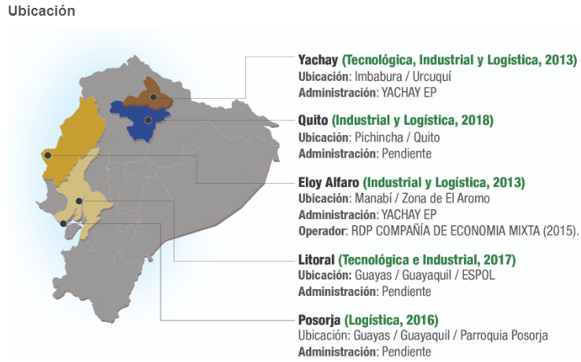
二、公用資源
（一）電力
考量到消費者的不同，公共電能服務分為住宅宅費率和普通費率。而在輸出電壓方面，分為低、中、高三種不同電壓。
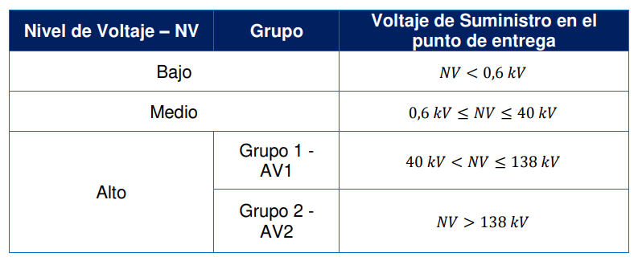

電價表的結構：類別和電壓等級
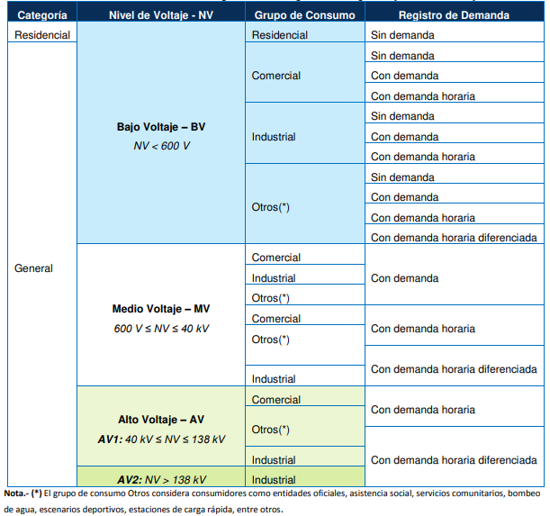

根據厄瓜多公共電力服務組織法，電力監管機構（ARCONEL）將在每年第一季確定發電、輸電、配電等商業價格及公共用電價格，這些數據將成為衡量消費者負擔用電之基準。
三、通訊
厄瓜多國家電信公司CNT EP是厄瓜多國家電信公司，成立於2008年10月30日；在厄瓜多國家領土內運營本地，區域和國際固定電話服務，標準和高速互聯網訪問（Dial-UP，DSL，3g和4G LTE移動互聯網），衛星電視和移動電話。
以下為通訊費用：
（一）網路費
網路速率 | 每月費率（美元）
50 MBPS | $20.92
60 MBPS | $22.18
80 MBPS | $26.71
100 MBPS | $30.24
200 MBPS | $53.42
（二）電話費：
以網路吃到飽、網外50分鐘免費通話及20封免費簡訊之方案為例，每月手機電話費為20.15美元。
四、運輸
（一）空運
１、厄瓜多全國有26個機場，首都基多市的國際機場為蘇克雷國際機場，也稱為塔巴貝拉機場，是通往厄瓜多主要門戶。該機場由Corporación Quiport管理，提供高效安全之運營服務。
２、國際機場：General Eloy Alfaro、Cotopaxi Internacional、Joa José Joaquínde Olmedo、Mariscal Sucre
（二）海運
厄瓜多第一個內河港口為普羅維登西亞港，位於那不勒河河畔，距舒舒芬第州50公里。2018年4月開始經營客貨運業務，港口面積48,600平方米，設有辦公樓及75米的客運碼頭，以裝卸駁船及停放重型機具。

第柒章 勞工
一、勞工素質及結構
（一） 勞工素質
根據全球競爭力指數報告，經分析全球125個國家，厄瓜多的排名第87位，在拉丁美洲和加勒比地區排名第11位，其評級低於秘魯和哥倫比亞等鄰國。總而言之，厄瓜多在人才和競爭力方面處於全球排行榜的底部。
厄瓜多勞工傾向於對自己的工作安全充滿信心。他們非常具依賴性，如果他們有依賴關係將不願離職。安全感使得厄瓜多人不願進一步投資，不尋求在自己公司內部或外部從事業務的專業人員。
（二） 失業率
2022年厄瓜多的失業率達到4.4%，其中都市失業率5.5%、鄉村失業率2.2%；全國非正規就業占比達50.6%。
二、勞工法令
（一） 勞工法典（El Código de Trabajo）
（二） 基礎工資：2023年厄瓜多基本工資為450美元。
（三） 平均工資：568.2美元
（四） 休假：每個工人都有權享受每年不間斷的15天假期，包括非工作日。 那些為同一雇主提供服務超過五年的人，在超出的每一年中還將增加一天的假期。假期最多可以累積3年，並可以在第4年享受，否則，將失去第1年的假期。
（五） 工作日：厄瓜多現有的工作時間可以是白天或晚上，最多可以工作8個小時。
項 目 | 摘 要
一、外籍人士受僱須否當地居留證及工作證 | 是
二、最低工資 | 每月450美元
三、工作時間 | 每週工作時數為40小時
四、契約僱用期限：3個月至1年 | 僱用期限可依工作性質簽約3個月至1年
五、試用期間：3個月 | 倘試用不合格，可不予僱用
六、請休假：（請註明請休假期間之待遇，如支薪、半薪或不支薪；須否另予不休假津貼等）  （一）休（年）假：服務滿1年，每年予30日（倘休假橫跨週末，須加計週六日兩天）  （二）病假  （三）娩假 | 1. 休假（支薪）：服務滿1年者，每年休假30天；惟未滿一年者，仍須依照月份比例給予休假，並可給付不休假津貼。  2. 病假：雇主依據醫師開給雇員之病假證明單給假，支薪病假最長為21天。  3. 娩假：產前、產後各可請休12週；男性可請10天育嬰假，若生雙胞胎可加5天。
七、社會保險項目： | 1. 離職提存金：按雇員薪資的8.33%計算。  2. 醫療保險費：按雇員薪資的9%計算。  3. 退休金提存：按雇員薪資的13%～15%計算。
八、每年另予獎金 | 依勞工法規定，每年7月另予國慶獎金1個月薪，及每年12月給予聖誕獎金1個月薪。
九、終止契約條款（預告日期，須否另予離職金，或補償費等）。  （一）解僱  （二）辭職 | 一、雇主解僱員工需事前以書面通知解僱理由，倘無正當理由，雇員可要求1.5個月薪資之賠償金。  二、員工主動辭職時，雇主須清償離職金、獎金、應休假天數之薪資。

第捌章 簽證、居留及移民
一、簽證、居留及移民規定
（一）持臺灣護照之我國人民，享有入境90天內之免簽證之待遇。
（二）赴厄瓜多觀光與商務活動有關者之簽證主要包括：商務簽證（Business Visa）、短期旅行簽證（Temporary Visitor’s Visa）、投資移民簽證（Resident Investor Visa）、短期工作簽證（Temporary Employee Visa）等，相關規定摘述如下：
簽證種類 | 規定說明 | 效期 | 費用
商務簽證  （Business Visa） | 適用於商務人士，惟不得居留在厄瓜多 | 90-180天 | US$30規費+ US$ 107.50手續費
短期旅行簽證  （Temporary Visitor’s Visa） | 適用於不為居留及從事營利事業之遊客 | 90 -180天 | 免費
投資移民簽證  （Resident Investor Visa） | 外籍人士直接投資高於3萬美元者 | 1年期，可展延 | US$400規費 + US$50手續費
短期工作簽證  （Temporary Employee Visa） | 因工作合約來秘者，  事前需經勞工部核准 | 90天，可延長9個月，但不得超過1年 | US$400規費 + US$50手續費
（三）一般居留達連續21個月後可申請歸化入籍，由厄瓜多相關單位核准。
二、聘用外籍員工之規定及程序
《憲法》第9條規定，在厄瓜多境內的外國人將具有與厄瓜多人相同的權利和義務。在私營部門工作且已經具有臨時居民或永久居民移民身分的外國公民，可以未經工作授權進行工作活動，但是合同必須註冊。
合同註冊需依照2016年12月29日發布的MDT-2016-0309號部長協議進行。企業主需在勞工入職後30天內登入厄瓜多勞工部網站工作和就業整體管理系統（SAITE），以註冊在職人員的相關訊息。
三、外商子女可就讀之教育機關及經營情形
厄瓜多的教育體系分為：
•普通基礎教育：
a）準備（一年級）：由5歲的學生組成。
b）基礎小學（二、三年級和四年級）：包括6至8歲的學生。
c）中級基礎（五、六和七年級）：由9至11歲的學生組成。
d）高級基礎（八、九和十年級）：由12至14歲的學生組成。

第玖章 結論
厄瓜多現任總統為保守右派政黨拉索（Guillermo Lasso），渠於2021年5月24日就任，所屬之「創造機會的政治行動黨」加上盟友之席次仍低於左派政黨的48席，在政策推動上窒礙難行。
拉索總統積極推動對外貿易政策，計畫於其任內至2025年完成10個貿易協定，包括中國大陸、墨西哥、美國及太平洋聯盟。為擴展經貿版圖，厄政府與其前兩大貿易夥伴之美、中皆保持良好合作關係，並於2023年5月10日與中國大陸完成FTA簽署。
厄瓜多係拉美區域少數未與美國簽署貿易協定的國家，長久僅能藉由GSP取得美國部分優惠，雖於2020年12月8日與美簽署「貿易規則與透明度新議定書，就關務管理及貿易便捷化、良好監管規範、反貪腐以及中小型企業最新條款共四個章節合作，然該第一階段協議未涉及降稅，成效有限。
在拉索總統領導下，各項經濟指標均朝向「正面」發展，然其政府不斷遭受反對黨杯葛，並有多起貪汙案與其做連結，導致其在2023年2月全國市長選舉失利；此外，拉索總統於2023年5月17日因涉嫌貪汙面臨國會彈劾之際解散國會，厄國國家選舉委員會續於同月19日宣布總統及國會提前大選時間暫定為2023年8月20日，後續政局變動對於經濟及社會之穩定影響仍有待觀察。

附錄一 我國在當地駐外單位及臺（華）商團體
（一）駐厄瓜多代表處（https://www.roc-taiwan.org/ec/）
地址：CATALINA ALDAZ N34-181 Y PORTUGAL, EDIFICIO TITANIUM II PISO 2, QUITO, ECUADOR
TEL：+593-2-2443412
E-mail：ecu2@mofa.gov.tw
（二）目前臺厄雙邊經貿事務係由駐秘魯代表處經濟組兼轄，聯絡方式為：
Division Economica de la Oficina Económica y Cultural de Taipei en el Perú
地址：Av. Las Palmeras No.301, Urb. Camacho, La Molina, Lima, Peru
電話：51-1-4378323
傳真：51-1-4378317
E-mail：peru@sa.moea.gov.tw
（三）依據我駐厄瓜多代表處資料，目前厄瓜多有2個臺商會：「厄瓜多臺灣商會」及「惠夜基臺灣商會」，共計約100名會員，集中在進口經銷和零售業，進口項目主要為大小五金、汽機車零件、電器、電腦、電子產品、家庭日用品等，規模10萬到500萬美金不等。

附錄二 當地重要投資相關機構
- 厄瓜多生產、貿易、投資、漁業部
網址：https://www.produccion.gob.ec/
地址：Plataforma Gubernamental Financiera. Amazonas entre Unión Nacional de Periodistas y Alfonso Pereira
Tel：593-2 394-8760
附錄三 厄瓜多外人投資統計
單位：千美元
2000-2022年厄瓜多外人投資統計
國家 | 累計金額 | 所占比例%
墨西哥 | 1,632,535 | 10.3%
西班牙 | 1,381,481 | 8.7%
加拿大 | 1,374,068 | 8.7%
烏拉圭 | 1,263,650 | 8.0%
荷蘭 | 1,187,988 | 7.5%
中國大陸 | 1,150,692 | 7.3%
巴拿馬 | 1,143,622 | 7.2%
巴西 | 1,037,985 | 6.6%
智利 | 541,293 | 3.4%
維京群島 | 526,288 | 3.3%
英國 | 469,702 | 3.0%
瑞士 | 401,456 | 2.5%
義大利 | 346,090 | 2.2%
其他 | 3,381,308 | 21.3%
總額 | 15,838,158 | 100%
資料來源：厄瓜多中央銀行資料
附錄四 我國廠商對當地國投資統計
（一） 我國赴厄國投資情形：依據經濟部投資審議司資料，截至2022年底，尚無我國廠商赴厄瓜多投資案件。另根據厄瓜多中央銀行資料，至2022年底，我國赴厄瓜多投資計390萬美元。
（二） 厄國赴臺投資情形：依據經濟部投資審議司資料，截至2022年底，厄瓜多廠商對臺投資核准案共4件，金額共242萬美元。

經濟部投資促進司
地 址：臺北市中正區愛國東路 82 號 3 樓
電 話：+886-2-2389-2111
傳 真：+886-2-2382-0497
網 址：https://investtaiwan.nat.gov.tw/
電子信箱：dois@moea.gov.tw

